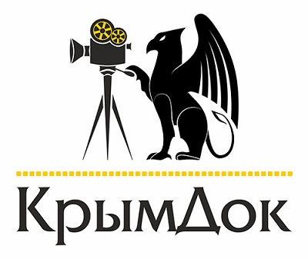

ЗАЯВОЧНЫЙ ЛИСТ

- Название фильма
На языке страны производителя: Место для ввода текста.
На английском языке:Место для ввода текста.
На русском языке:Место для ввода текста.

- Язык фильма
Оригинальный язык: Место для ввода текста.
Язык субтитров: Место для ввода текста.
Язык дикторского перевода: Место для ввода текста.

- Продолжительность фильма (в минутах): Место для ввода текста.

- Информация о фильме
Страна: Место для ввода текста.
Возрастное ограничение: Выберите элемент.
Номер прокатного удостоверения (если имеется): Место для ввода текста.
Год производства: Место для ввода текста.

- Ссылка на демокопию фильма (ВАЖНО: Не удалять ссылку на фильм до публикации списка фильмов, отобранных на фестиваль) : Место для ввода текста.
- Компания-производитель
Название: Место для ввода текста.
Адрес: Место для ввода текста.
Телефон: Место для ввода текста.
E-mail: Место для ввода текста.
Сайт: Место для ввода текста.

- Правообладатель
Полное название организации: Место для ввода текста.
Адрес: Место для ввода текста.
Телефон: Место для ввода текста.
E-mail: Место для ввода текста.
Сайт: Место для ввода текста.

- Режиссер
ФИО: Место для ввода текста.
Адрес: Место для ввода текста.
Телефон: Место для ввода текста.
E-mail: Место для ввода текста.
Сайт: Место для ввода текста.

Автор сценария: Место для ввода текста.
Оператор: Место для ввода текста.
Композитор: Место для ввода текста.
Продюсер: Место для ввода текста.

Синопсис фильма (не более 70 слов): Место для ввода текста.
Краткая биография режиссера (не более 70 слов):Место для ввода текста.

Фильмография режиссера (названия фильма, год производства, компания-производитель): Место для ввода текста.

Приложение - в формате jpg или tiff, 300 dpi, не менее 500 Kb:
- фото режиссера (следует отправить по электронной почте вложением);
- 3 кадра из фильма (следует отправить по электронной почте вложением)
- Афиша или анонс фильма (если имеется) (следует отправить по электронной почте вложением)

Подписывая данную заявку, Вы подтверждаете:
- Подлинность вышеизложенной информации и согласие со всеми пунктами Регламента Крымского открытого фестиваля документального кино «КрымДок»;
- Согласие на обработку своих персональных данных.

Подпись руководителя Расшифровка подписи
компании-правообладателя

Печать (для юридических лиц)

Дата: Место для ввода текста.

